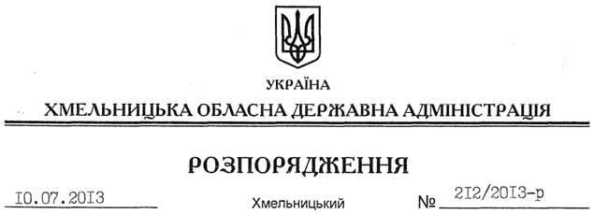

Про передачу в оренду земельної ділянки ТОВ “УКРТАУЕР”

На підставі статей 6, 21 Закону України “Про місцеві державні адміністрації”, статей 17, 93, 122, 123, 124, 125, 126, 134 Земельного кодексу України, розглянувши клопотання ТОВ “УКРТАУЕР” № 229-13 від 05.06.2013 року та представлену технічну документацію із землеустрою:
1. Затвердити технічну документацію із землеустрою щодо встановлення меж земельної ділянки в натурі (на місцевості) товариству з обмеженою відповідальністю “УКРТАУЕР” для розміщення та експлуатації об’єктів і споруд телекомунікації за межами населених пунктів селища Чемерівці Чемеровецького району Хмельницької області.
2. Надати в оренду ТОВ “УКРТАУЕР” земельну ділянку площею 0,0225 га за рахунок земель промисловості, транспорту, зв’язку, енергетики, оборони та іншого призначення, терміном на 49 років, для розміщення та експлуатації об’єктів і споруд телекомунікації (для обслуговування об’єкту телекомунікаційної інфраструктури-баштової споруди), що розташована за межами населених пунктів селища Чемерівці на території Чемеровецької селищної ради Чемеровецького району Хмельницької області.
3. Чемеровецькій районній державній адміністрації укласти договір оренди вказаної земельної ділянки на умовах, визначених цим розпорядженням, встановивши орендну плату у розмірі, передбаченому Податковим кодексом України та Законом України “Про оренду землі”.
4. Право оренди земельної ділянки ТОВ “УКРТАУЕР” виникає з моменту державної реєстрації цього права.
5. Контроль за виконанням цього розпорядження покласти на заступника голови облдержадміністрації В.Галищука.

Голова адміністрації В.Ядуха

